【舞台剧表演】课程教学大纲（理论课）

一、课程基本信息
课程名称 | （中文）舞台剧表演
 | （英文）Stage performances
课程代码 | 2138843 | 课程学分 |  | 2
课程学时 | 32 | 理论学时 | 10 | 实践学时 |  | 22
开课学院 | 教育学院 | 适用专业与年级 |  | 全校各级学生
课程类别与性质 | 综合素质选修课 | 考核方式 |  | 舞台实践
选用教材 | 《演员的自我修养》（苏：斯坦尼斯拉夫斯基），《面具和人》（苏：夏里亚宾）  《表演专业辅导教材》（郝志飞） |  |  | 是否为  马工程教材 |  | 否
先修课程 | 无
课程简介 | 舞台剧表演课是一门培养学员舞台表演技巧和艺术素养的课程。通过本课程的学习让学生能够在期末的时候配合完成一部或者几部基础的舞台剧剧目小品剧目或者话剧选段的完整表演。也让学生在扮演舞台剧种不同的角色和主题中学习对美的体验和认识。同时，通过剧目的学习让学生亲身感受角色。也让大学生能够掌握一定的关于舞台剧表演的基本知识和技能，从而提高自己的表现力和在生活中的沟通和展示能力以及创意思维能力，解开自我束缚，解放天性。提高他们的艺术素养和团队协作精神，增强集体荣誉感。同时，通过红色主旋律剧目的亲身体会培养学生对党和国家和对人民的热爱，提高思想觉悟水平。
选课建议与学习要求 | 面向热爱表演，喜欢表演，热爱舞台艺术，希望提升自己的信心，解放自我天性。并希望通过课程建立一定的舞台剧表演能力的学生
大纲编写人 | 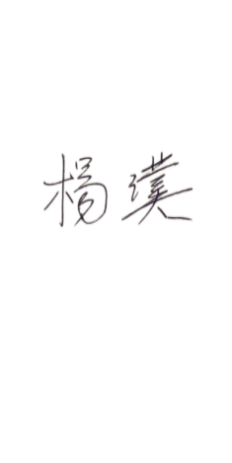  （签名） |  | 制/修订时间 |  | 2024年2月24日
专业负责人 | 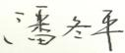（签名） |  | 审定时间 |  | 2024年3月4日
学院负责人 | 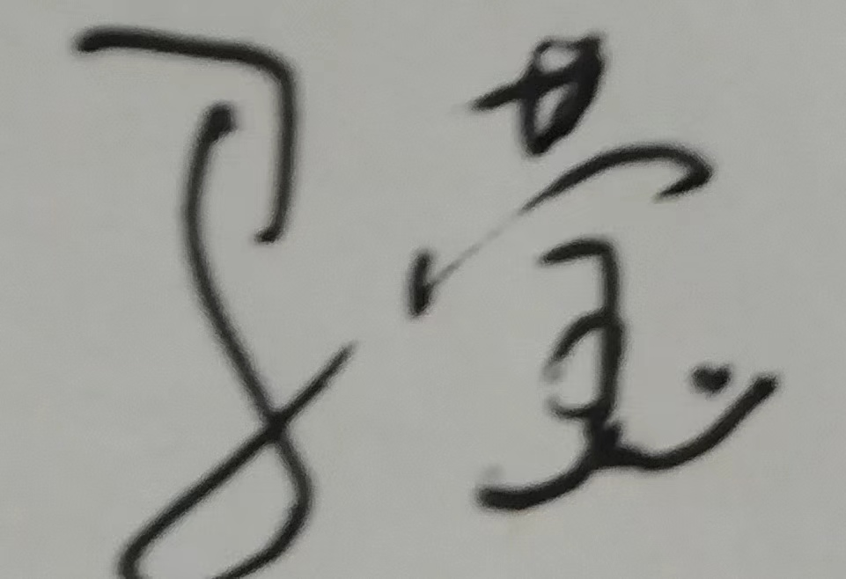（签名） |  | 批准时间 |  | 2024年3月4日

二、课程目标与毕业要求

（一）课程目标
类型 | 序号 | 内容
知识目标 | 1 | 了解什么是舞台剧，舞台剧的分类。
 | 2 | 了解舞台剧的历史和渊源，以及舞台剧的不同风格与体裁
技能目标 | 3 | 学会解放天性，认识自我，做到真听、真看、真感受
 | 4 | 掌握一定的表演基本技能，并能够合作完成舞台剧演出
素养目标  (含课程思政目标) | 5 | 会培养学生对党和国家和对人民的热爱，提高思想觉悟水平，塑造正确的价值观导向
 | 6 | 培养学生对美的认识和对艺术的了解

（二）课程支撑的毕业要求
LO1①爱党爱国，坚决拥护党的领导，热爱祖国的大好河山、悠久历史、灿烂文化，自觉维护民族利益和国家尊严
③奉献社会，富有爱心，懂得感恩，自觉传承和弘扬雷锋精神，具有服务社会的意愿和行动，积极参加志愿者服务。
⑤爱岗敬业，热爱所学专业，勤学多练，锤炼技能。熟悉本专业相关的法律法规，在实习实践中自觉遵守职业规范，具备职业道德操守。
LO5
③懂得审美，有发现美、感受美、鉴赏美、评价美、创造美的能力。
④热爱劳动，具有正确的劳动观念和态度，热爱劳动和劳动人民，养成劳动习惯。

LO6
①在集体活动中能主动担任自己的角色，与其他成员密切合作，善于自我管理和团队管理，共同完成任务。
③能用创新的方法或者多种方法解决复杂问题或真实问题。

（三）毕业要求与课程目标的关系
毕业要求 | 指标点 | 支撑度 | 课程目标 | 对指标点的贡献度
LO1 | ①③⑤ | H | 通过课程的理论学习和剧目表演实践体验，让学生认识自我，培养学生的爱党爱国，勇于奉献，爱岗敬业的精神 | 100%
LO5 | ③④ | M | 通过对经典剧目的鉴赏和演绎，培养学生的美学能力，并让其具有一定的创造美的能力。 | 50%
LO6 | ①③ | L | 通过对既定剧目的剧的角色和剧情表演，培养学生互相配合完成诠释角色和剧情以及服化道的能力。从而完成一部或几步完整的短剧。 | 40%

三、课程内容与教学设计

（一）各教学单元预期学习成果与教学内容

第一部分：什么是舞台剧（2学时）
1．教学内容
(1)什么是舞台剧；
(2)舞台人物形象的创造；
(3)世界三大表演体系和对舞台剧表演的影响。
2．重、难点提示
(1)舞台剧表演的主要特征：
①虚构及假定性；②当众；③是一门行动学；④再创造（二度创作）；⑤是时间艺术也是空间艺术；⑥是一门综合艺术。
(2)演员所创造出来的人物形象应该是：
①生活的真实；②思想的哲理、表现形式完美和谐的统一；
(3)演员所创造出来的人物形象要想真正具有审美的价值，就必须是真善美的统一。
第二部分 创作者——演员的素质（4学时）
1．教学内容
理论：
(1)演员的素质
生活素养、思想水平、专业技巧
(2)演员的创作素质——“七力”
1、敏锐而又细致的观察力；2、积极而又稳定的注意力；
3、丰富而又活跃的想象力；4、敏锐而又真挚的感受力；
5、真实、准确而又合理的判断与思考力；
6、灵敏而又细腻的适应力7、鲜明的形体与语言表现力。
(3)演员的创作素质——“四感”
1、真挚的信念与适度的真实感；
2、善于捕捉人物特征的形象感；
3、幽默感；
4、适应行动发展所需要的节奏感。
实操和体验：
(4)松弛与控制的训练；走起来，走圈圈，走放松，走控制
(5)注意力与想象力的训练；集中，放松，再集中，再放松
(6)信念与真实感的训练；相信自己是自己所演绎的，不是演绎，而是生活
(7)感受力与适应力的训练；
(8)观察与模拟的训练；
(9)形体、语言表现力的训练。
2．重、难点提示
(1)要求学生通过各种游戏练习能初步解放天性，自如地进入表演练习；
(2)让学生了解与初步掌握表演诸元素及元素间的有机联系，通过练习，学生能开展想象力，增强假设能力及信念感、感应力，注意力集中等。学会对生活有逻辑有顺序的组织能力，真实的还原生活。

第三部分 体验与体现的统一（2学时）
1．教学内容
(1)在舞台剧的表演中，内心的体验还及外在的表现；
(2)表现派：反对演员的情感参与创作，把体验作为寻找角色的外部表现形式的手段，重视技巧，演员必须进行刻苦的训练；
(3)体验派：重视对于角色的内心生活的体验，认为演员应该深入角色内心，不应把演员的情感排斥于表演创作之外，在创造人物形象时一定要创造出角色的情绪体验，但也反对灵感式的表演。
2．重、难点提示
(1)演员与角色的关系；
(2)正确的表演应该是：演员在创作中一方面是中清醒地把握与控制自己任务的创造；另一方面又必须是全身心地投入，包括自己情感的投入。引导自己进入角色，运用自己生活与艺术上的修养，利用自己的身心来创作角色。
既要发挥自己与角色相近之处，又要抑制其与角色相悖之处。演员与角色的矛盾是由演员来统一的，但是最终应该统一于演员所要扮演的角色。
(3)内部与外部的关系；
(4)体验与体现的目的是为了塑造出一个真实、生动的人物形象，因此既不能是为了体验而体验，也不能脱离了体验的基础仅仅去追求表现的形式。体验与体现是神与形的关系，他们是互为表里、缺一不可的。

第四部分 行动——表演艺术的基础（2学时）
1．教学内容
(1)为什么说行动是戏剧艺术、演员艺术的基础；
(2)为什么行动在戏剧艺术中有如此重要的作用；
(3)演员的艺术——表演，既然是最直接地以人为表现的对象，而且还要把这个剧本中的人以其自身为载体表现出来，就只能使通过人物自身的行动来表现。
(4)什么是行动：
1、由意志产生的；2、有一定的目的。
(5)行动与规定情境；
(6)形体性动作与语言动作；
(7)舞台行动与规定情境的练习；
(8)事件与矛盾冲突的练习。
2．重、难点提示
(1)行动的三要素：
1、做什么——任务；2、为什么做——目的；3、怎样做——适应。
(2)关于形体性动作与语言动作：演员在表演中的言语动作决不能是去背诵或朗诵台词，不能是为了说话而去说话。应该是借助言语去行动，用言语去影响别人和自己的思想，把它作为一种为了达到角色的某种目的的手段。
(3)行动的过程；
(4)行动的速度与节奏；
(5)行动与感觉；
(6)戏剧中速度与节奏的呈现方式：
1、剧情的发展变化；
2、剧本的风格和体裁；
3、演员在表演中对于人物情感起伏变化的把握；
4、在戏剧演出中，布景、灯光、音响、效果、化妆和服装；
5、在戏剧演出中，导演对于舞台调度的处理方式。
第五部分 角色的创造（6学时）
1．教学内容
(1)分析剧本与角色；
(2)角色的构想；
1、生活体验：包括体验人物的思想感情与捕捉任务的外部形象两个方面。
2、演员主观上的作用与局限：
①对原始素材的选择、取舍和安排、强调、渲染；
②自身的生活素养与文化艺术修养以及形象、气质、声音和创作的可能性。
(3)角色的体现：
三个阶段：
1、初排阶段；
2、细排阶段；
3、合成阶段。
(4)演员与观众：演员必须认识到观众是演员创造的最有力的支持者与鼓舞者。
(5)“做什么”的练习：
1、简单的“做什么”练习；
2、在“做什么”时找一点障碍；
3、算账练习；
4、边做边说练习；
5、言语动作的练习。
(6)“为什么”的练习：
1、给“做什么”找个理由；
2、同一行动但目的不同的练习；
3、克服障碍的练习。
2．重、难点提示
(1)舞台行动与规定情境的相互关系的练习：
1、上场练习（从哪儿来？）；
2、下场练习（到哪儿去？）；
3、布置环境练习；
4、在何地做什么练习；
5、在不同的地点做同一件事的练习；
6、时间描述练习；
7、在何时何地做一件事的练习；
8、何时、何地、谁在做一件事的练习。
(2)要求学生在观察（熟悉）生活的基础上根据生活的真实，形体动作组织的逻辑顺序构思好无实物练习，通过无实物练习达到训练演员的想象力、注意力集中、信念感，按照生活组织动作的能力，掌握重要环节：三感（分寸感、质感、重量感）、两性（真实性、逻辑顺序性）。
第六部分：实践教学内容（12课时）
独立完成既定剧本《群猴》，《我心飞翔》《恰同学少年（节选）》《多雨的夏天》等舞台剧作品或者学生自创的舞台短剧作品，让学生学到一定的舞台表演能力，并能够在展演中独立完成作品演绎。
2．重、难点提示：对不同的剧本和不同的角色典型人物典型分析，让每一个角色几近丰满起来
第七部分：总结答疑与考试
教学内容：根据学生在学期中积累的问题进行作答，回顾本学期教学内容与重、难点。
随堂考试

（二）教学单元对课程目标的支撑关系
课程目标  教学单元 | 1 | 2 | 3 | 4 | 5 | 6
第一部分：什么是舞台剧 | √ | √ | √ | √ | √ | √
第二部分 创作者——演员的素质 | √ | √ | √ | √ | √ | √
第三部分 体验与体现的统一 | √ |  | √ | √ | √ | √
第四部分 行动——表演艺术的基础 | √ |  | √ | √ |  | √
第五部分 角色的创造 | √ | √ | √ | √ |  | √
第六部分：实践教学内容 | √ | √ | √ | √ | √ | √

（三）课程教学方法与学时分配
教学单元 | 教与学方式 | 考核方式 | 学时分配
 |  |  | 理论 | 实践 | 小计
第一部分：什么是舞台剧 | 理论、指导与讲授法 | 现场展示考核 | 70% | 30% | 100%
第二部分 创作者——演员的素质 | 示范与练习教学法 | 现场展示考核 | 30% | 70% | 100%
第三部分 体验与体现的统一 | 示范与练习教学法 | 现场展示考核 | 30% | 70% | 100%
第四部分 行动——表演艺术的基础 | 示范与指导教学法 | 现场展示考核 | 30% | 70% | 100%
第五部分 角色的创造 | 示范与指导教学法 | 现场展示考核 | 30% | 70% | 100%
第六部分：实践教学内容 | 练习和指导 | 展演 | 0% | 100% | 100%
合计

四、课程思政教学设计
通过红色主旋律剧目的亲身体会培养学生对党和国家和对人民的热爱，提高思想觉悟水平同时通过音乐对塑造正确的价值观进行导向。

五、课程考核
总评构成 | 占比 | 考核方式 | 课程目标 |  |  |  |  |  | 合计
 |  |  | 1 | 2 | 3 | 4 | 5 | 6
X1 | 30% | 课后小结的撰写以及课堂技能的掌握 | 10 | 20 | 20 | 20 | 20 | 10 | 100
X2 | 30% | 完成课堂即兴短片训练 | 10 | 20 | 20 | 20 | 20 | 10 | 100
X3 | 40% | 能够很好的完成剧目的演绎 |  |  |  |  | 50 | 50 | 100

评价标准细则（选填）
考核项目 | 课  程  目  标 | 考核要求 | 评价标准
 |  |  | 优  100-90 | 良  89-75 | 中  74-60 | 不及格  59-0
1
X1 | 课堂练习和舞台技能 | 有自己的对课程的建树以及对角色的理解 | 较为完善的舞台技能演绎作品 | 做到真听真看真感受 | 做到解放天性，解放自我 | 无法进行基本的表演
X2 | 抽题即兴表演 | 每次比较好的完成课堂作业 | 完成并延伸 | 优秀完成 | 基本完成 | 没有完成
X3 | 剧目表演 | 完整展演一个以上的片段上的作品 | 声情并茂、具有专业素养 | 完整作品，并有自己都处理和理解 | 完成作品，基本有表演学习的成效 | 无法完成作品

